จุลสารองค์การบริหารส่วนตำบลบ้านพรานฉบับที่ 3 ประจำปีงบประมาณ 2563
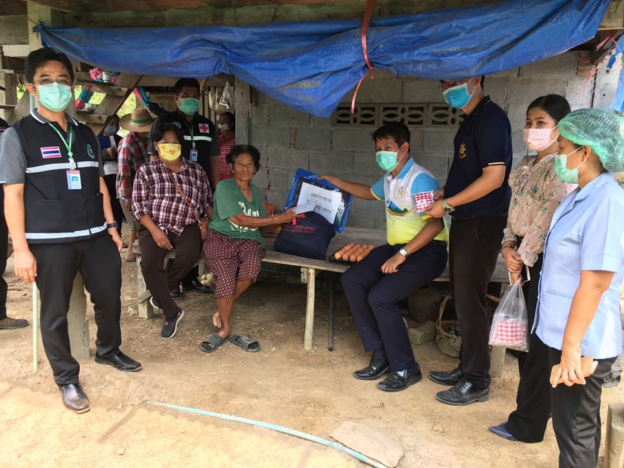
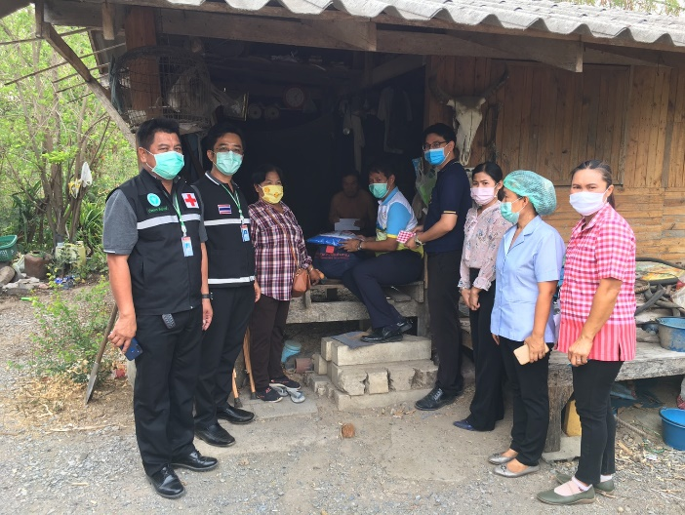
เมื่อวันที่ 9 เมษายน 2563 นายวรัตม์ มาประณีต นายอำเภอแสวงหา พร้อมด้วยสาธารณสุขอำเภอแสวงหา รพสต.ตำบลบ้านพราน และผู้นำชุมชนตำบลบ้านพราน ร่วมโครงการกาชาดพบปะเยี่ยมเยียน ผู้สูงอายุ ผู้ป่วยติดเตียง ผู้ด้อยโอกาส ที่มีฐานะยากจน ประจำปี 2563 โดยมีผู้ได้รับความช่วยเหลือจำนวน 10 ราย

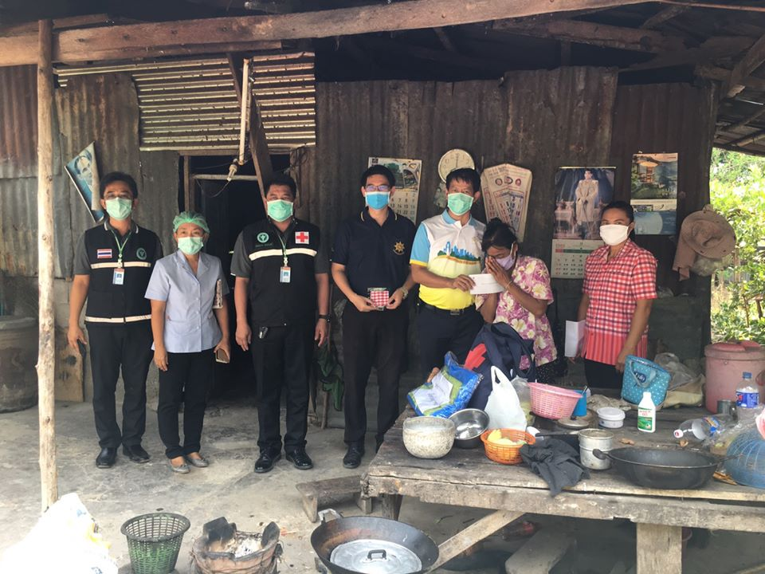
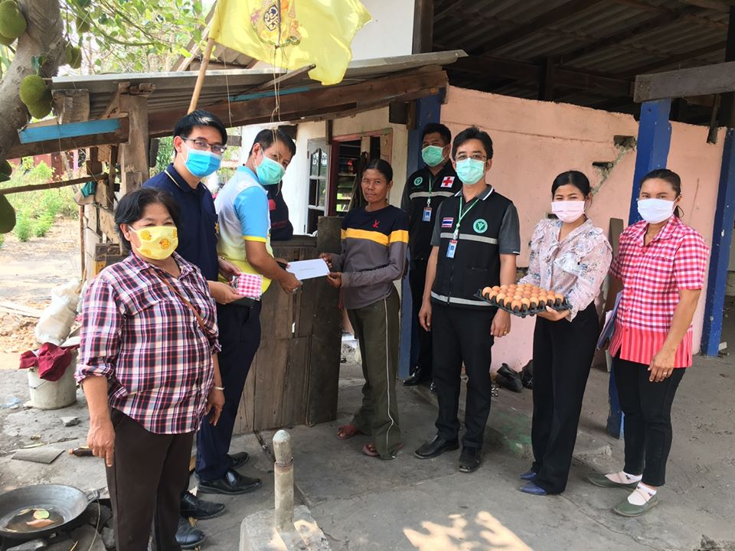
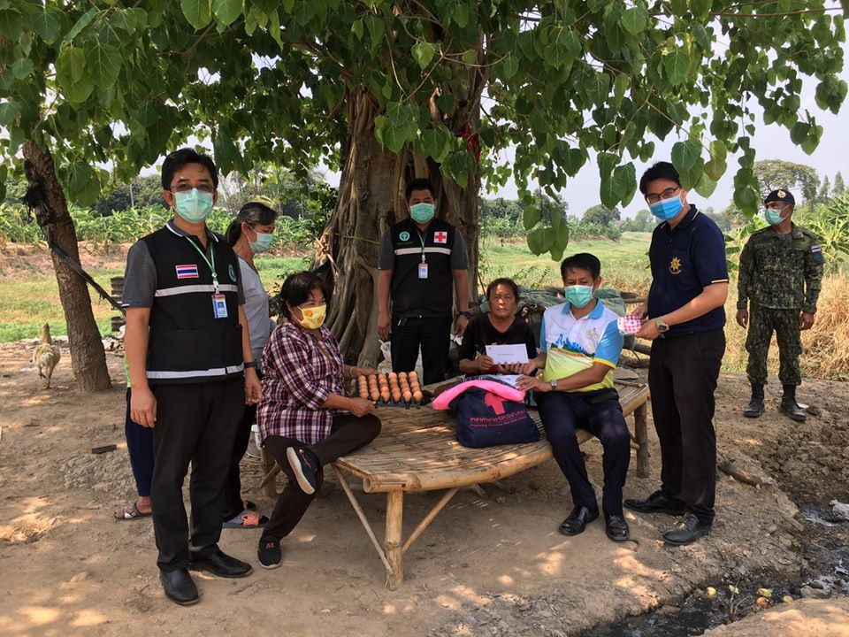
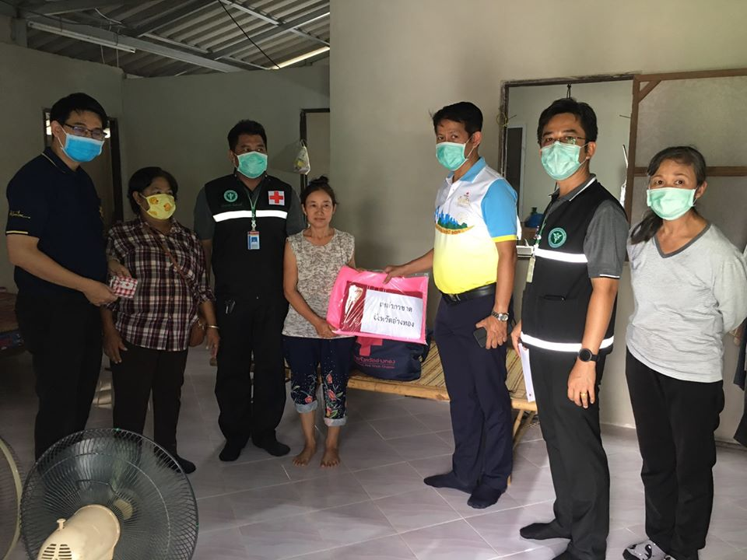

จุลสารองค์การบริหารส่วนตำบลบ้านพรานฉบับที่ 3 ประจำปีงบประมาณ 2563
จุลสารองค์การบริหารส่วนตำบลบ้านพรานฉบับที่ 3 ประจำปีงบประมาณ 2563
เมื่อวันที่ 23 เมษายน 2563 องค์การบริหารส่วนตำบลบ้านพรานร่วมกับผู้นำชุมชนลงพื้นที่มอบถุงยังชีพ ให้กับประชาชนตำบลบ้านพราน โดยการสนับสนุน จากกาชาดอ่างทอง เพื่อช่วยเหลือกรณีผู้ได้รับผลกระทบ จากการระบาดของโรคติดเชื้อไวรัสโคโรน่า 2019 จำนวน 10 หมู่บ้าน 20 ราย
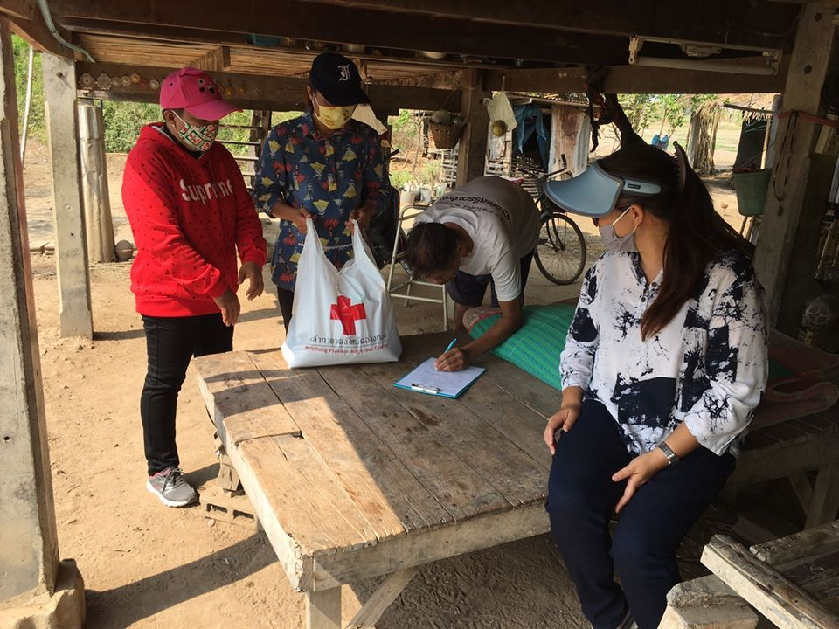
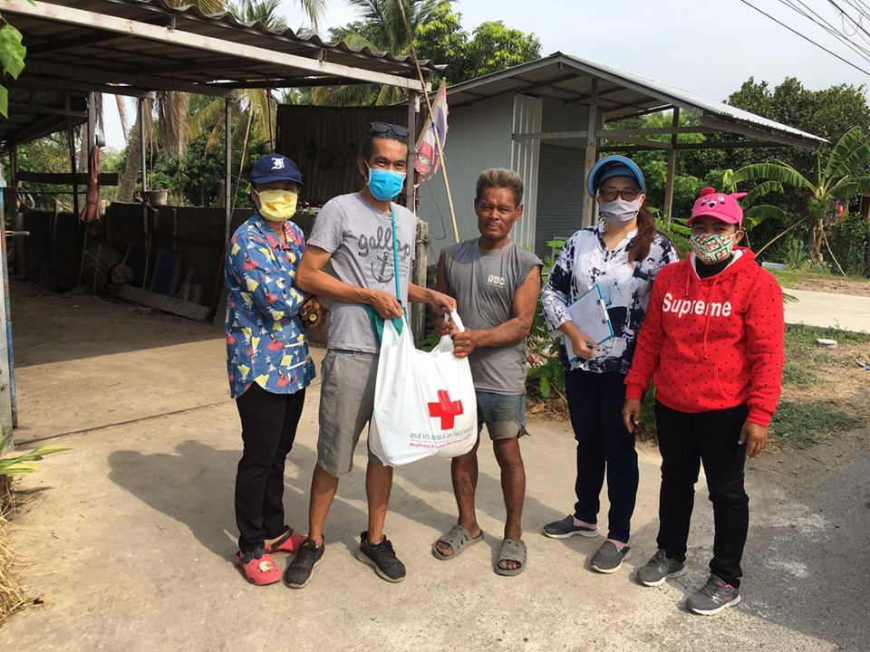

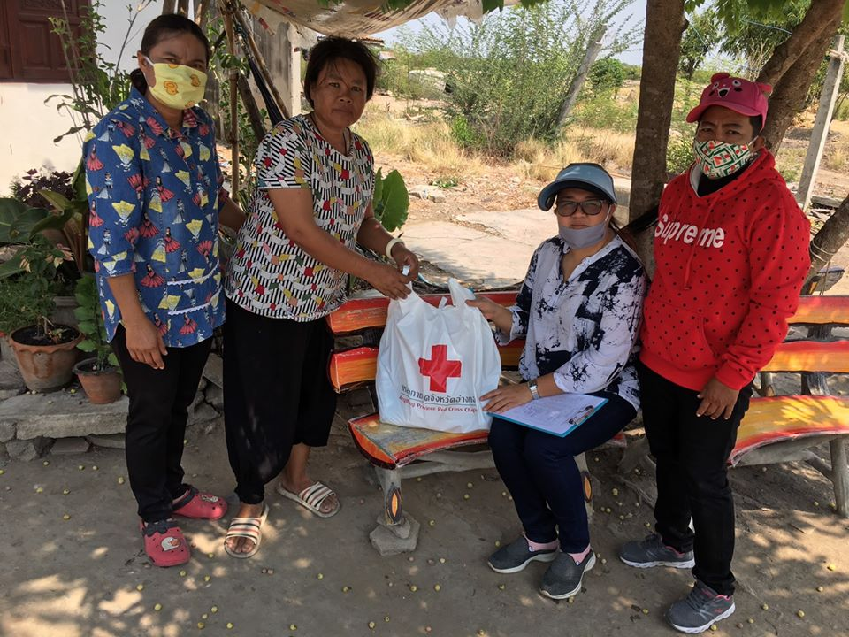

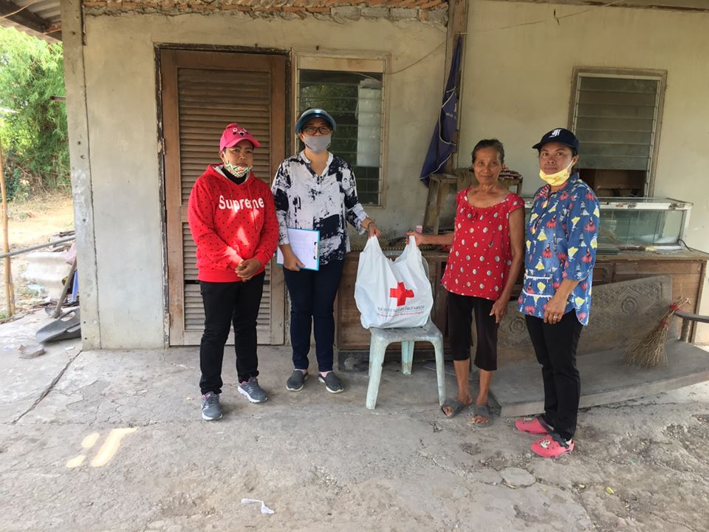
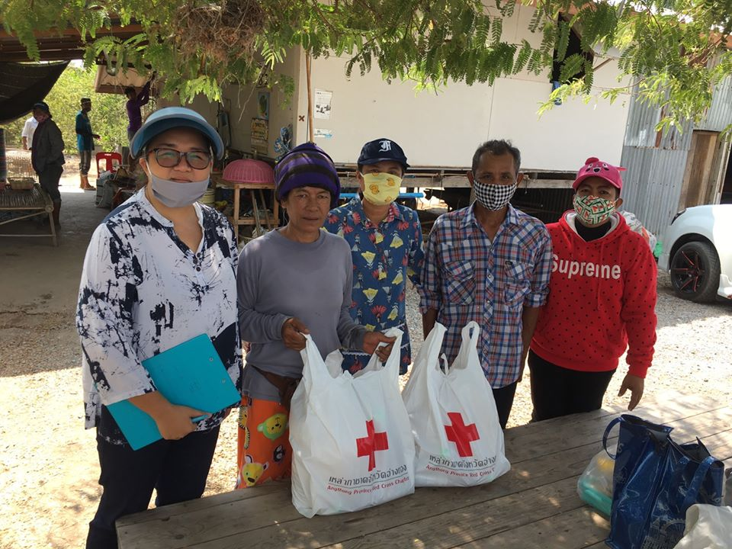

จุลสารองค์การบริหารส่วนตำบลบ้านพรานฉบับที่ 3 ประจำปีงบประมาณ 2563

จุลสารองค์การบริหารส่วนตำบลบ้านพรานฉบับที่ 3 ประจำปีงบประมาณ 2563
เมื่อวันที่ 21 เมษายน 2563 นายกองค์การบริหารส่วนตำบลบ้านพราน มอบหมายให้พนักงานองค์การบริหาร ส่วนตำบลบ้านพราน ปฏิบัติการพ่นยาป้องกันโรคไวรัสโควิด-19(COVID-19) ณ.วัดพัฒนาและวัดริ้วหว้า
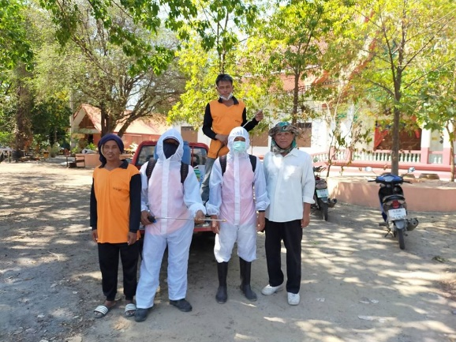

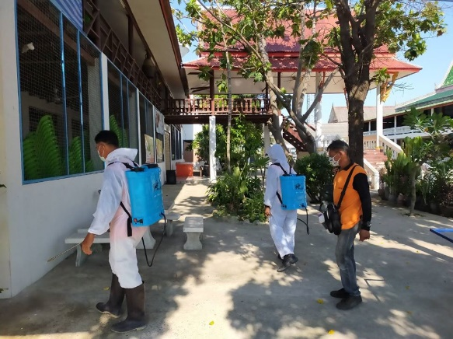
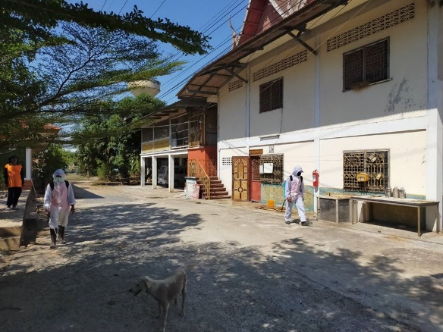

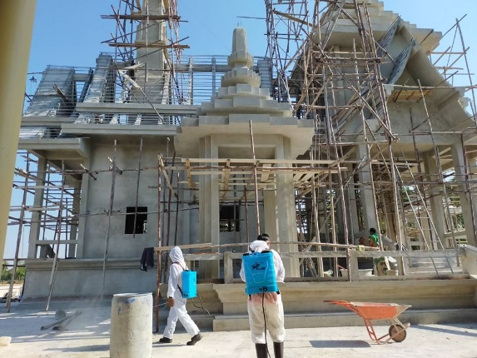

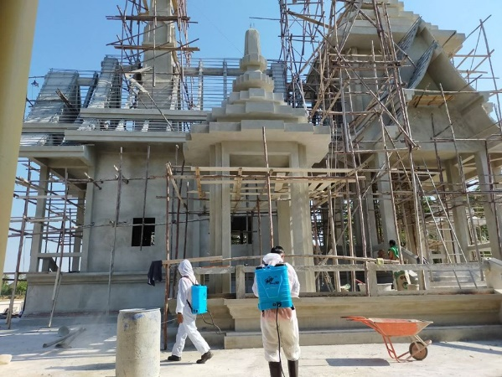
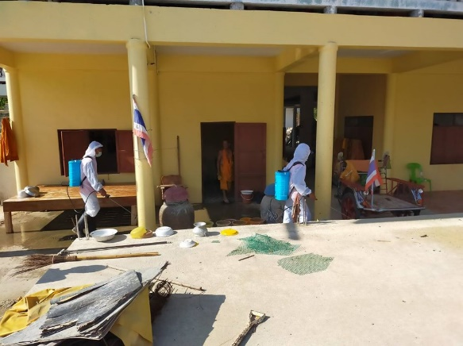

จุลสารองค์การบริหารส่วนตำบลบ้านพรานฉบับที่ 3 ประจำปีงบประมาณ 2563
จุลสารองค์การบริหารส่วนตำบลบ้านพรานฉบับที่ 3 ประจำปีงบประมาณ 2563
วันที่ 12 และ 13 พ.ค.2563 องค์การบริหารส่วนตำบลบ้านพราน นำโดยนายกวินัย บุญศรี พร้อมด้วยคณะผู้บริหาร ร่วมกันแจกถุงยังชีพสู้โควิด-19" ให้ประชาชนในพื้นที่ตำบลบ้านพราน หมู่ที่ 1- หมู่ที่ 10 เพื่อเป็นส่วนหนึ่งในการช่วยเหลือประชาชน และบรรเทาความเดือดร้อนให้กับ ผู้ที่ได้รับผลกระทบจากเหตุวิกฤติ โควิด-19
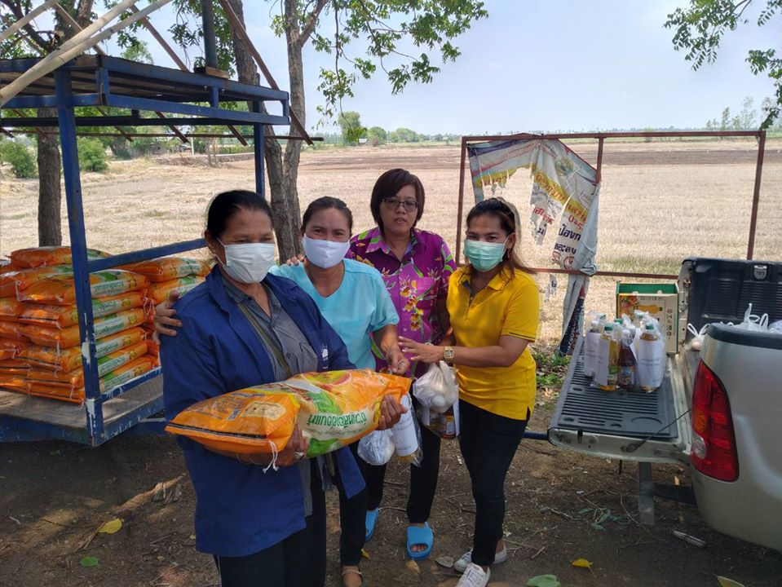
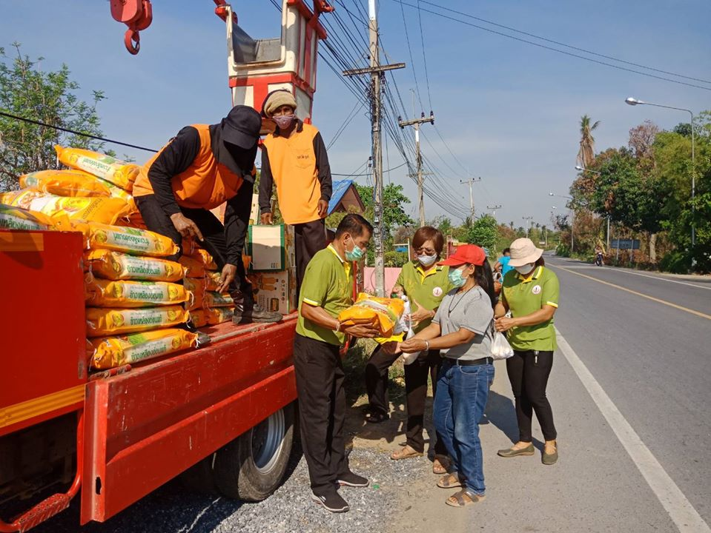

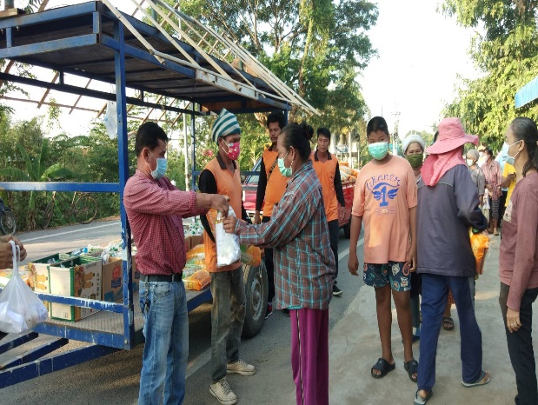
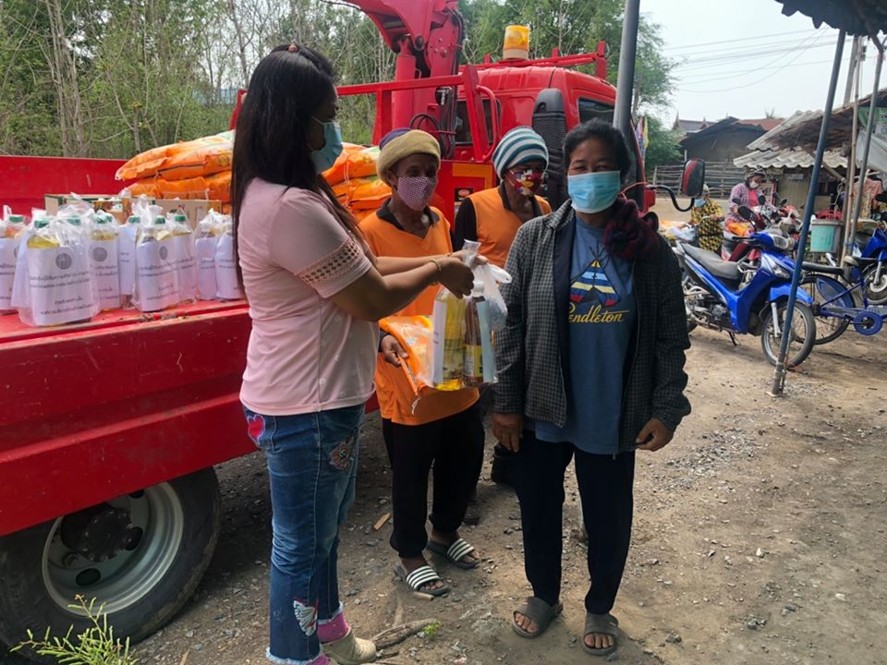

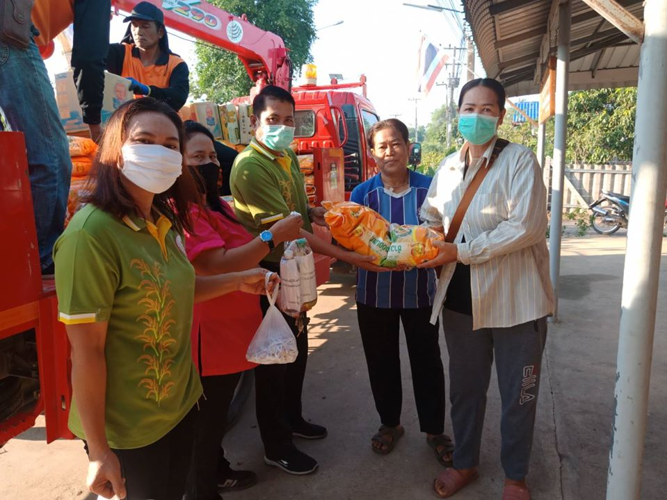
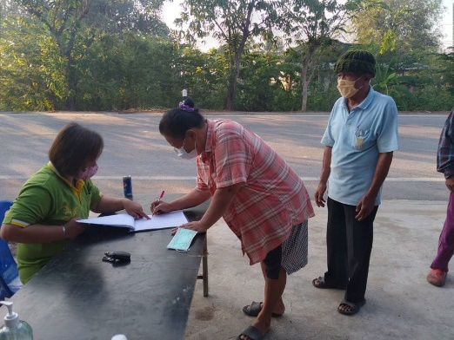

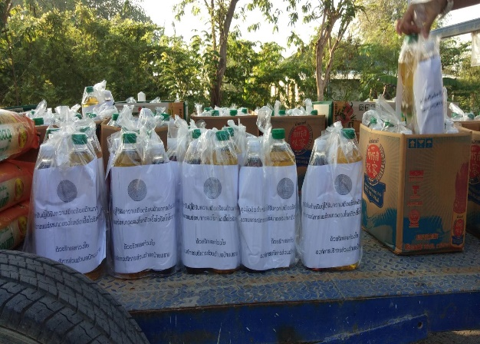
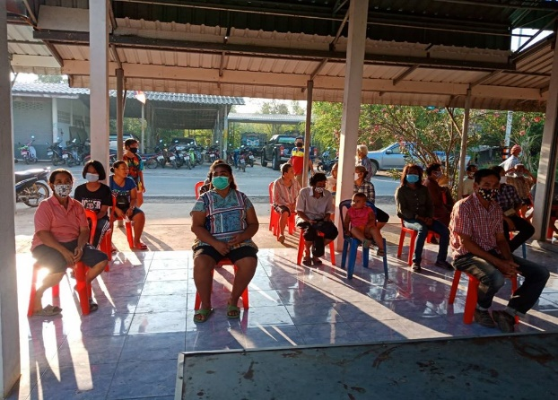

จุลสารองค์การบริหารส่วนตำบลบ้านพรานฉบับที่ 3 ประจำปีงบประมาณ 2563
จุลสารองค์การบริหารส่วนตำบลบ้านพรานฉบับที่ 3 ประจำปีงบประมาณ 2563
"ตู้ปันสุข" แม้เป็นเพียงตู้ใบเล็กๆ แต่เต็มไปด้วยความสุขแห่งการช่วยเหลือแบ่งปันของคนไทยยามที่กำลังเจอวิกฤต โควิด-19 คุกคาม ณ เวลานี้ เราเห็นตู้แห่งการแบ่งปันในหลายพื้นที่ คนที่พอมีเหลือก็จะนำอาหารข้าวของเครื่องใช้มาใส่ไว้ให้กับคนที่กำลังเดือดร้อน ซึ่งเป็นภาพที่ใครเห็นก็ต้องรู้สึกกับคำว่า "คนไทยไม่ทิ้งกัน"องค์การบริหารส่วนตำบลบ้าน​พราน​ นำตู้ปันสุขมาตั้งไว้บริเวณ กองสวัสดิการสังคม เพื่อปันความสุข โดยบรรจุข้าวสารอาหารแห้ง เครื่องอุปโภค บริโภค ไว้บริการให้ประชาชน เริ่มบริการในวันพฤหัสบดี​ ที่​ 21​ พฤษภาคม​ 2563 เวลา​ 11.00 น.​ -​ 12.00 น.
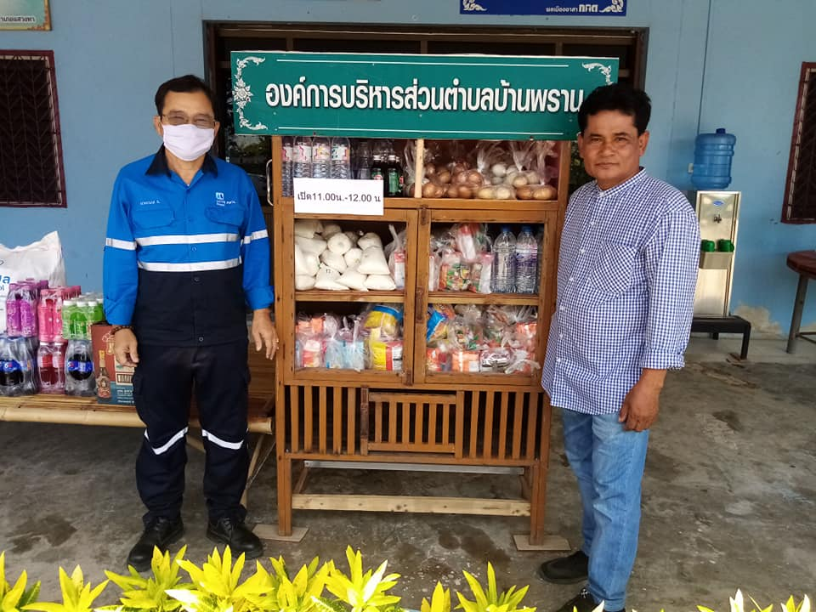

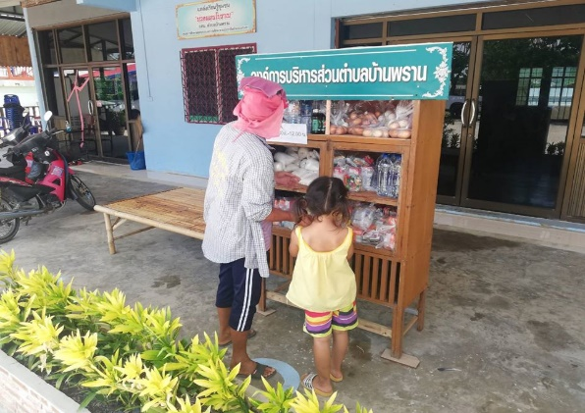
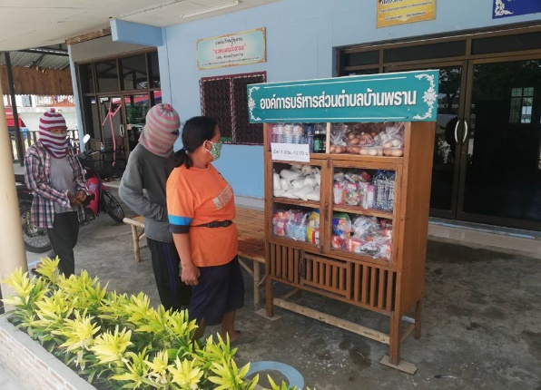

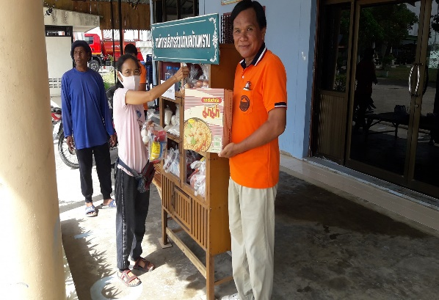
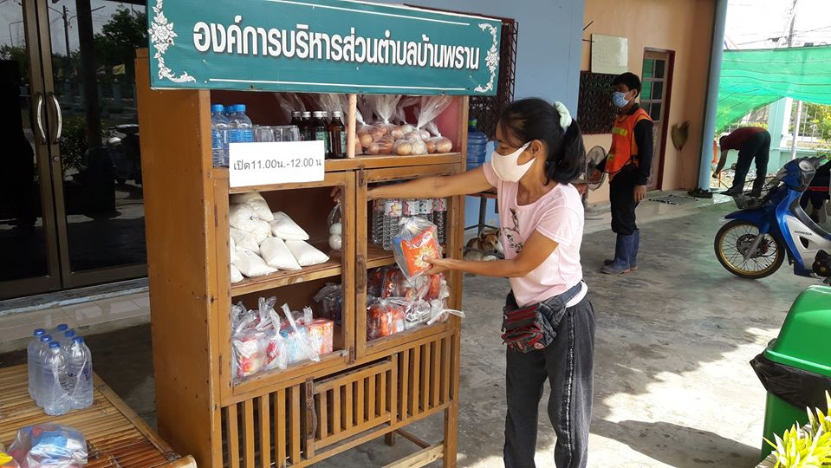

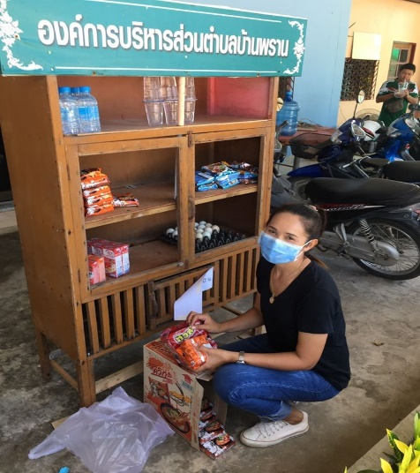

จุลสารองค์การบริหารส่วนตำบลบ้านพรานฉบับที่ 3 ประจำปีงบประมาณ 2563
จุลสารองค์การบริหารส่วนตำบลบ้านพรานฉบับที่ 3 ประจำปีงบประมาณ 2563

จุลสารองค์การบริหารส่วนตำบลบ้านพรานฉบับที่ 3 ประจำปีงบประมาณ 2563

